Күні Date: |  | Мұғалімнің аты-жөні: Тумабаева Ж  Teacher's Name:
сынып: 8  grade: |  | Қатысқандар:  Attended: |  | Қатыспағандар:  Absent:
Сабақ тақырыбы  The theme of the lesson: |  |  | Көлемдік қатынас заңы  Law of combining volumes.
Сабақтың мақсаты  Lesson objectives: |  |  | 8.2.3.8–газдардың қатысуымен жүретін реакциялар бойынша есептер шығаруда газдардың көлемдік қатынас заңын қолдану
Бағалау критерииі  Еvaluation сriteria: |  |  | Оқушылар тапсырма мақсатын түсіне алуы, теңдеулерді теңестіре алуына байланысты бағаланады;  Әрбір көрсетілген мысалдарды түсіне және орындай біледі, оларды ағылшынша атау
Тілдік мақсаттар:  Language objectives: |  |  | Пәндік лексика и терминология:  Көлемдік қатынас Combining volumes  қатысты according  қатынас ratio  сақталу To remain
Құндылықтарды дарыту |  |  | - Қазақстанның тәуелсіздігі және Астана  - Қоғамымыздағы ұлттық бірлік, бейбітшілік пен келісім  - Зайырлы қоғам және жоғары руханият  - Индустрияландыру мен инновацияға негізделген экономикалық өсу  - Жалпыға бірдей еңбек қоғамы  - Тарих пен мәдениеттің, тілдің біртұтастығы  - Ұлттық қауіпсіздік, еліміздің бүкіләлемдік, өңірлік мәселелерге жаһандық тұрғыдан қатысуы
Пәнаралық байланыс |  |  | Физика, математика
Алдыңғы білім |  |  | Авагадро заңы.Молярлық көлем
Сабақ барысы
Сабақ барысы:  Move of the lesson: | Сабаққа жоспарланған жаттығулар түрлері:  Tasks and exercises: |  |  |  | Ресурстар:  Resurse:
Ұйымдастырукезеңі. Organizational moment  2 минут  Сабақ басы  7 мин. | Сәлемдесу.Good morning dear children!  How are you ? I am good!  Who is оn dity today?  Оқушылардың назарын сабаққа аудару.  Let´s start our lesson  Take your books  Оқушыларды түстер бойынша топқа біріктіру  Let´s get these puzzles for division into groups  І-blue; ІІ-green; IІІ-red IY-yellow  Алдыңғы білімді тексеру:  Activating previous know ledge:  Өткен сабақты қайталап бекіту:  We will exchange our tasks. Check your answers  Мы обменяем наши задачи. Проверяем ответы  Топтар бір-бірімізді бағалайық  Groups appreciate each other |  |  |  | Түстер арқылы пазлдарды құрастыру арқылы топтарға бірігеді  Әр топ өз есептерін шығарады.  Бағалау  парақшасы
Негізгі бөлім:  Main part:  3 минут  Сабақты бекіту  Assigning a lesson  5 мин  Сабақты бекіту  Assigning a lesson  7 минут  10 минут  2 минут  Үй тапсырмасы  Hometask  2мин  Қорытынды  Conclusion  2 минут | Жаңа білімді игеру кезеңі. Оқушылар оқулықпен жұмыс істейді  Тақырыпты ашу  Пазлды құрастырғанда оның келесі бетінде ағылшын тіліндегі сөздерді құрастырғанда сабақ тақырыбы шығады:  І топ- Law  ІІ топ- of  ІІІ топ- combining  ІҮ топ- volumes  Сабақ тақырыбы: «Law of combining volumes»  §19 « Көлемдік қатынас заңы»  Көлемдік қатынас заңына арналған видеоролик көрсету.  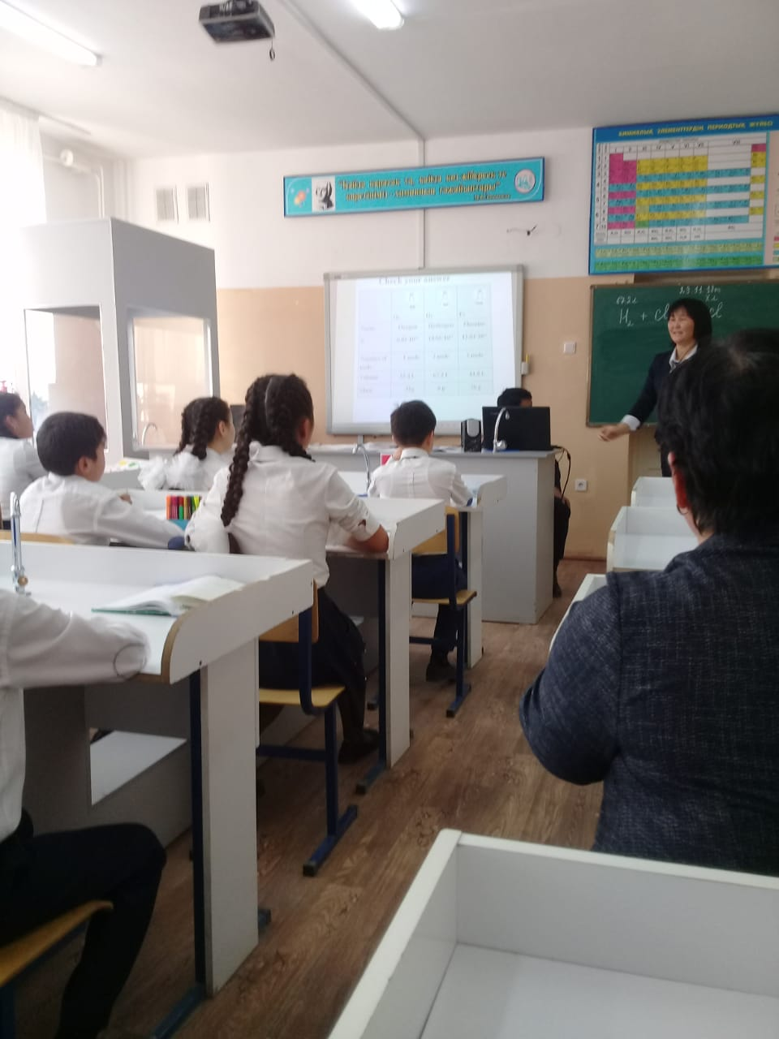  Пәндік терминология  Көлемдік қатынас Combining volumes  қатысты according  қатынас ratio  сақталу To remain  «Кім көп біледі?» әдісі  Төмендегі колбалардың әрбір бетін есеп шығаруда қолданылатын формулалармен толтыру  Топтар бір-бірінің жауаптарын алмастырып тексереді.  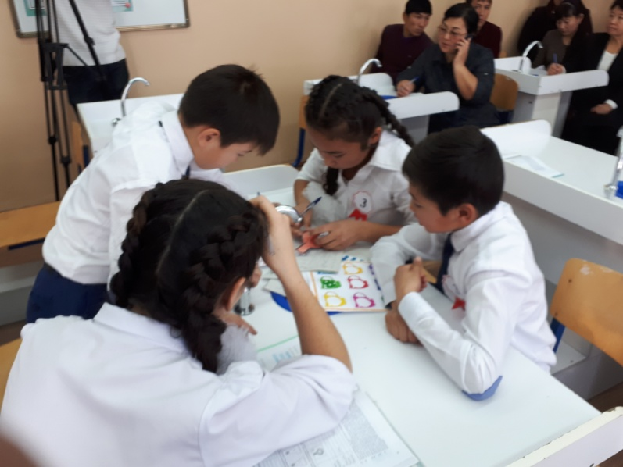  Өзара бағалайды. Кері байланыс жасайды  Төмендегі тапсырманы сәйкестендіріңіз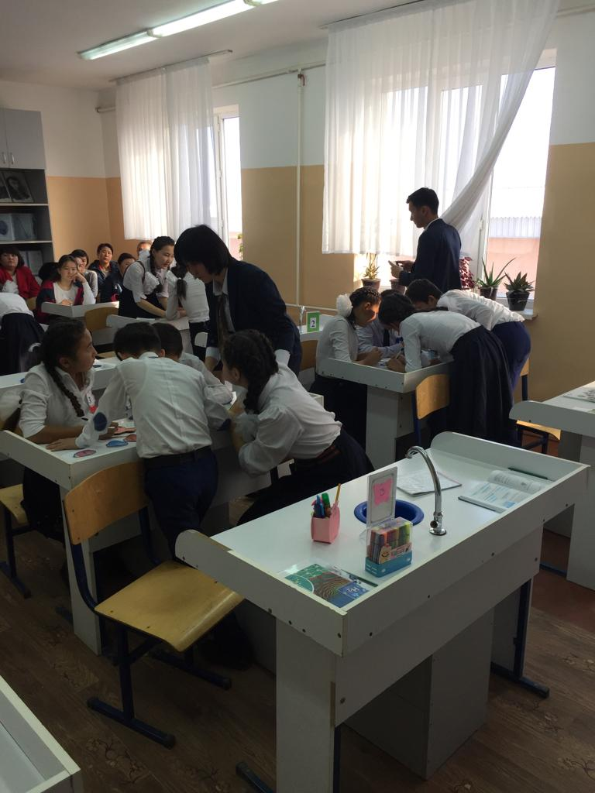  Топтар бір-бірінің жұмысымен алмасып, тексереді  Өзара бағалайды. Кері байланыс жасайды  Топтық жұмыс.Example №4  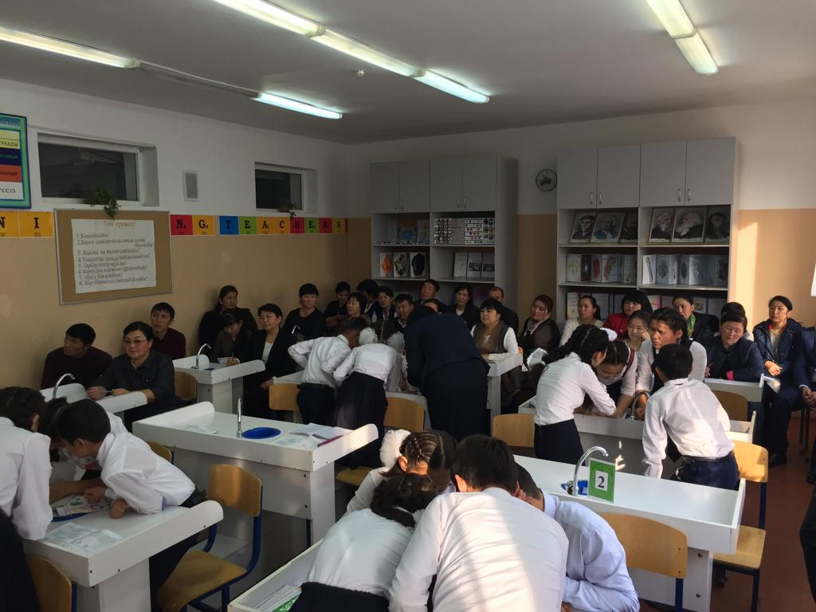Please, read your answers  Groups appreciate each other  Топтар өзара бағалау жүргізеді. Осы жүргізілген топтар арасындағы жұмыстар нәтижесін көлемдік қатынасқа алмастыру  §19 Көлемдік қатынас заңы №5  «Law of combining volumes» №5  Сабақта қандай жаңа нәрселер үйрендің?  What new things have you learned in class?  Не қиын болды? What was hard?  Өз тобыңды қалай бағалайсың?  How do you value your team?  Стикерлерге өз тілектерін жазып, «Білім ағашына» жабыстырады. Мұғалім сыныптың жұмысын бағалайды. Ең жақсы жауаптар анықтайды. 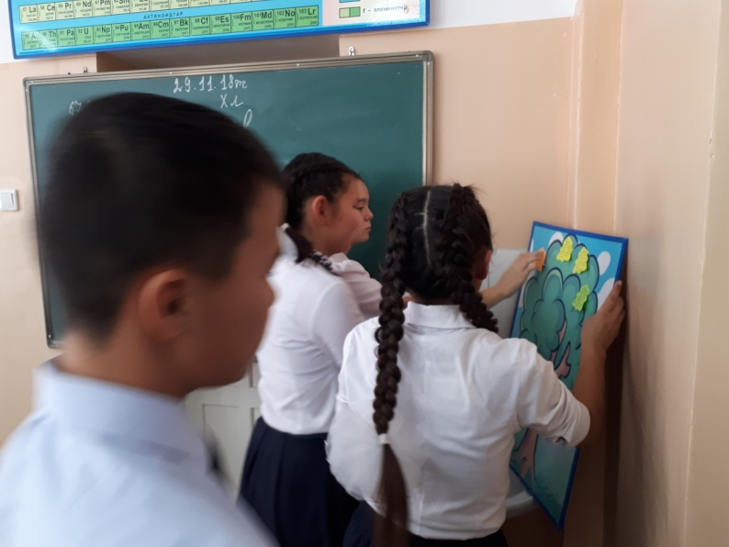  Writing to the stickers his wishes and putting them in the "basket of ideas." The teacher evaluates the work of the class. The best answers determine. |  |  |  | Оқушылар мұғалімнің түсіндірмесін дәптерлеріне жазып отырады  Жаттығуларды орындай отырып жазып, ауызша жауап береді: сөздік пен тобықтай түйінді жұмыс дәптерлеріне жазып алу керек.  Жаттығуларды орындай отырып жазып, ауызша жауап береді: сөздік пен тобықтай түйінді жұмыс дәптерлеріне жазып алу керек.  оқулық  «Білім ағашы»

